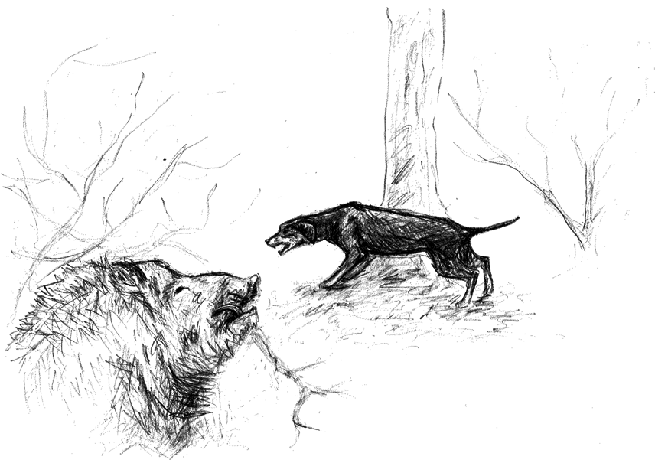
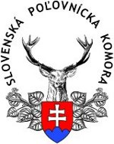
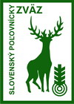
Oko SPZ Detva v spolupráci s
PZ Siroň – Detva
Vás pozýva na

Výcvikový deň poľovných psov
dňa 16.9.2017
Zraz: Železničná stanica Detva o 8:00 hod.

Výcvikový deň bude zameraný na prípravu mladých psov a začínajúcich vodičov na skúšky poľovnej upotrebiteľnosti FSMP, PF, FD, SD
Samozrejme sú vítaní aj skúsenejší kynológovia, ktorí sa môžu podeliť so svojimi praktickými skúsenosťami pri výcviku psa. Pre disciplínu odvaha je možné využiť diviačí oplôtok. Pripravené budú aj umelo založené stopy zveri.
Školenie budú viesť skúsený rozhodca Jozef Golian a Zuzka Pavelková
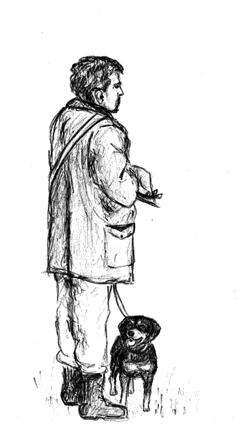
PROGRAM: Otvorenie
Odborná prednáška – príprava psa na skúšky PUP
Teória a praktické rady pri výcviku
Praktické ukážky
Diskusia
Pre účastníkov bude zabezpečené občerstvenie, potrebné si je doniesť kynologické pomôcky, najmä farbiarske remene.
V prípade záujme je potrebné prihlásiť sa u tajomníka OkO SPZ Janka Hrončeka v kancelárii OPK Detva v Hriňovej, alebo telefonicky na t.č. 0911 344 877, 0905 182 077
Akcia je pre záujemcov bezplatná
Poľovníckej kynológii zdar!

